 | Министерство образования и молодёжной политики Свердловской области  Управление образования муниципального образования городского округа Первоуральск  Первоуральское муниципальное автономное общеобразовательное учреждение  «Школа № 32»
пр. Ильича, д. 6, г. Первоуральск, Свердловская область, 623100  e-mail: shk-32@mail.ru |  | тел/факс (8 343 9) 64–91–56,  64–90–86, 64–92–39

Электронное письмо

Тема: Электронное письмо
Номинация: «Учебно- методическая продукция»
Вид продукции: учебно – методическое пособие

Бугуева Елена Валерьевна,
учитель английского языка,
+7-961-776-44-43

Первоуральск, 2023

Электронное письмо
ОГЭ по английскому языку


Оглавление
Общая информация 4
Структура 5
Критерии оценивания 7
Решение коммуникативной задачи 10
Организация высказывания 15
Нормы оформления письма 18
Пример оценивания письма по всем критериям: 26

Общая информация
Задание 35 на ОГЭ по английскому языку является заданием базового уровня сложности и официально носит название “электронное письмо”. Вот как оно выглядит в демоверсии 2022 года:
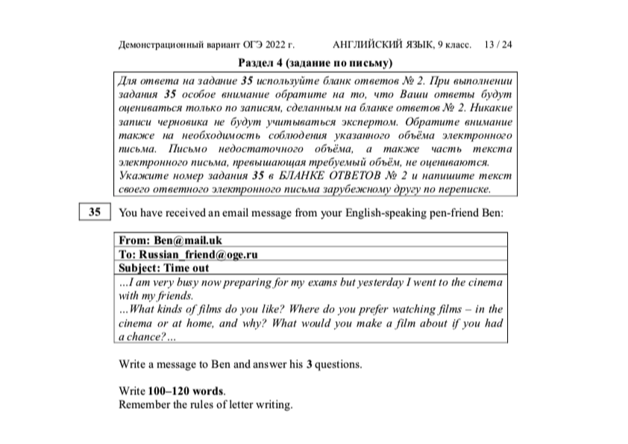

Дана выдержка из письма-стимула, на которое ученик будет отвечать на экзамене. Под ним написаны ограничение по количеству слов (100-120). Плана
ответа не предоставлено. Составители экзамена просто напоминают, что нужно “remember the rules of letter writing”.
Это задание можно писать на экзамене сразу на чистовик, если с ним не возникает проблем на этапе тренировки. Если ученик часто делает ошибки в ответах вопросы, то на экзамене советую их прописать отдельно на черновике перед перенесением в бланк.
Максимальное количество баллов за это задание – 10 баллов. Рекомендуемое время выполнения – 30 минут.

Структура
Электронное письмо совсем несложное в плане написания. У него есть жесткая структура, от которой не стоит отклоняться, и клише, которые следует использовать. После того, как ученик определится, какие фразы больше ему нравятся, он может запомнить их и писать в каждом письме, меняя только ответы на вопросы друга.
Итак, ФИПИ требует от нас следующую структуру письма:
- обращение (слева, на отдельной строке)
- благодарность за полученное письмо
- сообщение: ответы на вопросы зарубежного друга (отдельный абзац)
- упоминание о дальнейших контактах (перед завершающей фразой)
- завершающая фраза (неофициальный стиль, на отдельной строке)
- подпись автора (неофициальный стиль, имя, на отдельной строке)
Чтоб наглядней, такую схему на основе рекомендаций ФИПИ даю ученикам:
Dear имя друга, (обращение)
Thank you for your recent letter. (благодарность за письмо) I hope you are well. I’m always glad to hear from you.
In your letter you asked me about ... (ответы на 3 вопроса друга)

Sorry, I have to go now, it’s time to help my mom. Write back soon! (вежливое завершение письма + упоминание о дальнейших контактах)

Best wishes, (завершающая фраза)

Имя ученика (подпись автора)
Теперь подставим в нашу схему ответы на вопросы друга:

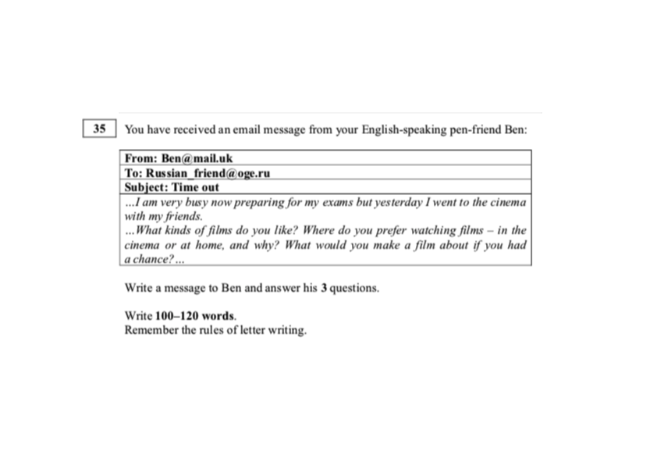
Dear Ben,
Thank you for your recent e-mail. I hope you are well. I’m always glad to hear from you.
In your letter you asked me about films. I’m fond of detective stories, that’s why I always go to the cinema to watch them. Also, I’m a fan of comedies. I like watching films in the cinema because the sound is great, a screen is huge and I can discuss the film with my friends. If I had a chance I would make a comedy about animals because I love them and I want to share my feelings with others.
Sorry, I have to go now, it’s time to help my mom. Write back soon!
Best wishes,
Anton

Критерии оценивания
Чтобы получить максимум по этому заданию, нельзя просто выучить шаблон и писать по нему. Советую изучить критерии оценивания, чтобы не потерять баллы на экзамене. Вот они:
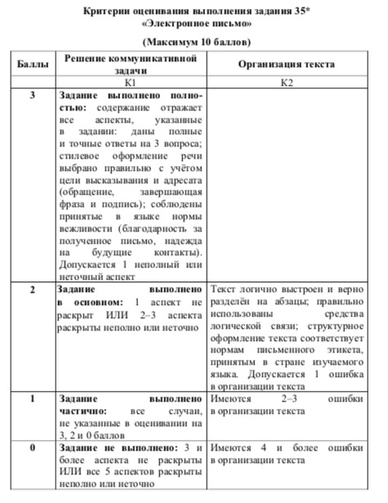
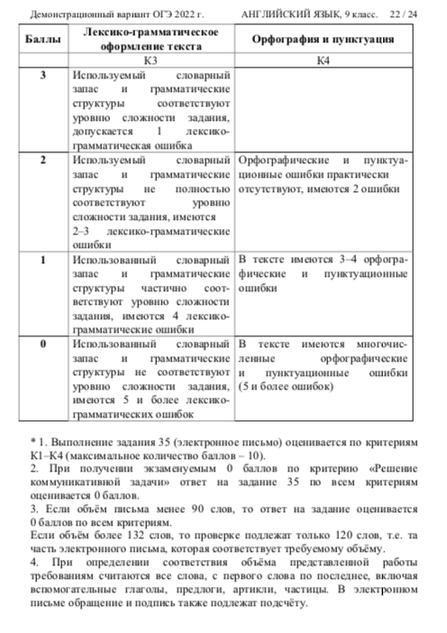
Кроме них перед экспертом на экзамене лежит еще дополнительная схема оценивания, очень удобная. Например, для представленного выше задания из демоверсии она будет выглядеть вот так:
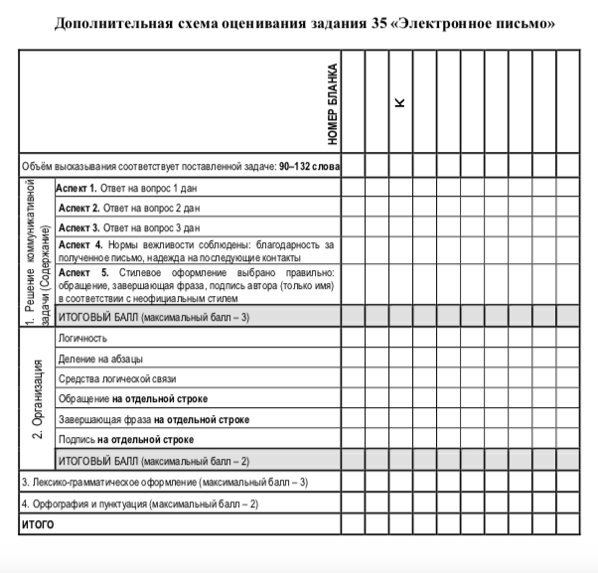
Как становится понятно из этой схемы, сначала эксперт считает количество слов в письме. Допускается отступление от заявленных 100-120 слов на 10%. Это значит, что ученик может написать 90-132 слова и письмо будут проверять. Если ребенок пишет меньше 90 слов, то задание не проверяется вообще и выставляется 0 за критерий «Решение коммуникативной задачи». Если написано больше 132, то отчеркиваются первые 120 слов и все, что осталось за бортом – заданные вопросы, завершающая фраза, подпись – не учитывается.
В нашем письме-примере получилось 118 слов (напоминаю наш лимит: 90- 132). То есть, это письмо подлежит дальнейшей проверке.
На самом деле, после того, как ученик запомнит шаблон и начнет писать по нему, уклониться от заданного объема будет сложнее. Но на экзамене все равно надо посчитать слова в письменной работе, чтобы точно не съехать в 0.
Как считать слова:
- • считаются ВСЕ слова письма, начиная с обращения и заканчивая именем автора в конце
- • стяженные формы (don’t/won’t/can’t) считаются как одно слово
- • числительные (5/ 29/ 50%) считаются как одно слово
- • числительные, написанные буквами (twenty-first, twenty-one)
- • сокращения (LA, USA, TV) считаются как одно слово
- • сложные слова (well-known/ best-selling/ good-looking) считаются как одно слово

Решение коммуникативной задачи
Это самое важное, потому что при получении 0 за Решение коммуникативной задачи (РКЗ), поставят 0 за все задание 35. Но, на самом деле, этот 0 получить очень сложно, и чаще всего ученики получают его за недостаточный объем письма – когда пишут меньше 90 слов.
Итак, если в личном письме написано 90-132 слова, то его начинают проверять.
В критерии РКЗ выделяется 5 аспектов: ответы на вопросы (3 аспекта: каждый вопрос = 1 аспект), аспект вежливости (1 аспект, включающий благодарность и надежду на последующие контакты) и стиль (1 аспект, причем в случае задания 35 базового уровня сложности требования к соблюдения неофициального стиля включают только правильный выбор обращения, заключительной фразы и подписи).
Максимальный балл 3 за РКЗ выставляется, если содержание отражает все 5 аспектов, указанных в задании (даны полные и точные ответы на все вопросы); указанные выше элементы стилевого оформления речи выбраны правильно с учётом цели высказывания, ситуации общения и адресата; соблюдены принятые в языке нормы вежливости (допускается 1 неполный или неточный аспект).
2 балла за РКЗ выставляется, если 1 аспект не раскрыт вообще или 2-3 аспекта раскрыты неполно или неточно.
1 балл выставим в случаях, не попадающих под 2 балла и 0 баллов.
0 баллов ставится, если 3 и более аспектов отсутствуют, ИЛИ 5 аспектов раскрыты не полностью или неточно, ИЛИ ответ не соответствует требуемому объёму.
Разберем, про какие полные и точные ответы ведется речь.
Аспекты 1-3. Ответы на вопросы друга
Полным ответом считается ответ, раскрывающий содержание всех пунктов плана и отвечающий коммуникативной задаче. Полный ответ на пункт плана включает все элементы вопроса: WHERE and WHEN, WHAT and WHY. Если дан ответ только на одну часть вопроса, то такой ответ считается неполным.
Например, в письме друга стоит вопрос: Do you like reading and why? Ученик написал следующий ответ: I like reading books very much. И дальше отвечает на следующий вопрос. Не дан ответ на вторую часть вопроса – why, и этот ответ считается неполным, а аспект – не полностью раскрытым и за него ставят +/-
Точным считается ответ, соответствующий предложенным пунктам плана и заданным вопросам. Неточным считается ответ, если он содержит фактическую ошибку, отход от темы или элементы топика.
Или, в письме вопрос: What are your English classes like? Ответ: All my classes at school are amazing. Здесь присутствует отход от темы – ученик не четко отвечает на вопрос, а ходит вокруг да около – сразу говорит про все уроки в школе. Это неточный ответ на поставленный вопрос, эксперт его оценит как +/-
Важное про фактическую ошибку. Так как в кодификатор включены темы «Родная страна и страна/страны изучаемого языка. Их географическое положение, климат, население, города и села, достопримечательности», «Культурно-исторические особенности своей страны и стран изучаемого языка» и «Вклад России и стран изучаемого языка в развитие науки и мировой культуры», то на экзамене в письме могут встретиться вопрос типа: Who is your favourite Russian scientist?
И если ученик ответит на него неправильно: «Tolstoy is my favourite Russian scientist», то такие ответы будут считаться неточными и получат +/-.
Если же ученик ответит на такие вопросы (или на любые другие) фразой “I don’t know”, то это также будет неполно раскрытый аспект.
Еще эксперты не советуют «убивать двух зайцев» и не отвечать на два вопроса в одном предложении, потому что ученик может так не раскрыть аспекты. Например, если на вопросы “What plans do you have for summer holidays?” “Would you like to work part-time during summer?” будет дан следующий ответ: “I am going to work part-time during summer holidays”, то он не даст ответ на первый вопрос тоже. Надо написать четко: “I have definite plans for my summer holidays. I am going to work part-time in my father’s shop”.
Упражнение 1
Прочитайте вопросы друга и ответы на них и оцените их по аспектам РКЗ:
a)...Last summer my parents and I went hiking to the mountains. We spent the whole week together and enjoyed it very much. How often do you take active holidays? Who do you think is the best company for you? What extreme sports would you like to try, if any, and why?

As for me, I don’t have much time on active holidays because I have a lot of homework. My family is more the stay-at-home sort, so I can’t spend the time with them somehow actively. My company is my friend and, you know, our trips are usually very jolly. I’d like to try rafting this spring, because it implies a well coordinated team work, good reaction and nerves of steel.
b) ...We are going to visit Moscow in September. What’s the weather like then? Do we need to bring our warm coats? My mum is a vegetarian, she eats lots of fruit. What sort of fruit will she find in Russia?
You know, I don’t like the weather in September – it can be cold and rainy. So, you might need to bring your warm coats not to get cold here. Your Mum will surely find lots of fruit in our country, it won’t be a problem for her!

Упражнение 2
Напишите ответы на вопросы в письмах:
a)… After taking my school exams, I want to study English literature at university. Some people say that it is boring and it takes too much time, but I really like it…How many exams are you going to take this year? How do you prepare for your English exam? Do you like to take exams or not, why?...

b)...I’ve just changed school. I’m fond of Mathematics and it’s the major subject in my new school. The only thing I don’t like here is too much homework! ...What is your favourite subject? How long does it take you to do your homework? What do you do in your free time?...

Аспект 4. Соблюдение норм вежливости
Чтобы получить «+» за этот аспект, нужно поблагодарить за предыдущее письмо и выразить надежду на последующие контакты.
Поблагодарить за письмо можно вот так: Thanks for your recent letter. / Thank you so much for your previous letter.
Надежду на последующие контакты можно выразить вот этими фразами: Hope to hear from you soon./ Write back soon.
Фразы “I will write you soon” и “See you soon” нельзя считать надеждой на последующие контакты. Они являются обещанием автора письма, а не выражением его надежды на то, что друг вскоре ответит ему.

Аспект 5. Стилевое оформление
Личное письмо должно быть написано в неформальном стиле, и это значит, что:
- • Лучше использовать стяженные формы (don’t/can’t/won’t)
- • Рекомендуется использовать неформальные связки (actually/by the way/you know)
Но! Нельзя быть очень неформальным и использовать похожие выражения: school sucks, ‘cause, ain’t
- • Нежелательно писать формальную лексику (therefore, yours sincerely, photograph)
Стиль оценивается только в «оформлении» письма – обращении, завершающей фразе и подписи.
Также, если ученик в обращении к другу использует не то имя, которое дано в задании, то это считается ошибкой.
Частые ошибки учеников в РКЗ
• Забывают благодарить за предыдущее письмо. Иногда вместо этого пишут про то, почему так давно не отвечал на письмо (Sorry that I haven’t written to you earlier)
• Пишут завершающую фразу в формальном стиле (Sincerely yours)
• Отвечают на вопросы друга не по теме или расплывчато
• Отвечают на два вопроса в одном предложении
• Отвечают “I don’t know” на вопрос
• Игнорируют вопрос друга (чаще всего тот, в котором два вопроса – например, What do you like doing in your free time and why?)
Упражнение 3
Оцените письма по критерию «РКЗ». Да, в них есть ошибки и по другим критериям, но мы пока на них не будем обращать на них внимание.
Письмо 1
You have received a letter from your English-speaking pen-friend Mary who writes:
...Summer is coming and I want to look my best: healthy, energetic and physically fit. So I'm trying to eat plain, simply cooked natural food, have enough sleep at night and I have recently joined our local fitness club. Do you do anything special to stay healthy? What makes people healthy and strong? What do you think about a healthy lifestyle?
Write a letter to Mary and answer her 3 questions. Write 100—120 words. Remember the rules of letter writing.
Dear Mary,
Thank you so much for your letter! Sorry, I haven’t written before as I was really busy with my exams.
You wrote me about staying healthy. As for me, I eating helthy food to stay helthy. Also, I do some morning exercises and sometimes go for a run. I believe keeping fit makes people helthy and strong. Helthy lifestyle is an amazing thing as it helps us to live a more longer and happier life.
I guess that’s all for now. Drop me a line.
Best wishes,
Anya.
Письмо 2
You have received a letter from your English-speaking pen-friend Bill who writes:
...At school we are doing projects on famous people of different countries. If I choose Russia whom should I write about? What is this person famous for and what do you know about him/her? Why do you think people in other countries should know about this person?
Write a letter to Bill and answer her 3 questions. Write 100—120 words. Remember the rules of letter writing.
Dear Bill,
Thank you for your recent letter. I was so glad to hear from you again.
Well, for a project I would chose Alexander Pushkin to write about. He is famous for his paintings and I know that he killed when he was 37. Honestly, I don’t know why people in other countryes should know about this person.

By the way what are your favourite TV programs? About what are they? How often do you watch them?
I guess that’s all for now. Write back soon.
Best wishes.
Ann

Организация высказывания
По критерию «Организация текста» (ОТ) максимальный балл 2 выставляется, если: текст логично выстроен и верно разделен на абзацы, правильно использованы средства логической связи, структурное оформление текста соответствует нормам письменного этикета. Допускается одна ошибка в организации текста.
1 балл за ОТ выставляется, если имеются 2-3 ошибки в организации текста.
0 баллов за ОТ ставится, если имеются 4 и более ошибки в организации текста.
Логичность
Вот какие ошибки в логике ученик может допустить в личном письме:
• Если ученик пишет “Oh, what great news!” или “My congratulations!” в начале письма, однако дальше не поясняет, с чем поздравляет или что за новости, а сразу приступает к вопросам, то это нарушение логичности.
• Если ученик пишет ответы на вопросы в разных абзацах и не связывает их логически
• Если ученик дает ответы на вопросы друга НЕ в том порядке, в котором
друг их задал, и логично их не связывает
Если в письме только одно нарушение по критерию «Организация текста» (ОТ), например, отсутствие логического «мостика», то ставится максимальный балл по ОТ в задании 35. Если отсутствуют два логических «мостика», то снижается балл по ОТ.

Упражнение 1
Определите, какие ошибки в логике ученик допустил в письме:
You have 20 minutes to do this task.
You have received a letter from your English-speaking pen-friend Andrea who writes:
... My Mum often complains that I spend too much money on shopping. To tell you the truth, I like to buy beautiful things and spend all my pocket money on small souvenirs. I collect souvenirs. Do you or your friends collect anything? What do you and your friends do with your pocket money and why? What's your parents' attitude towards it?
Write a letter to Andrea. Write 100—120 words. Remember the rules of letter writing.
Dear Andrea,
Thanks a lot for your recent letter! Wow, great news!
Neither my friends nor I collect anything.
My friends and I spend pocket money on bubble gum and comic books.
My parents’ attitude to it is negative, because they think that I’m wasting my money.
I have to go now. Write back soon. Best wishes,
Olya
Деление на абзацы
Вот образец того, как должно быть разделено на абзацы личное письмо:
Dear Peter,
Thank you for your recent letter. I was so glad to hear from you again.
In your letter you asked me about reading. Well, reading is important to me as one can learn a lot of useful information from books. I like to spend my free time going out with friends or staying in and reading a good book. Actually, my parents
don’t like it when I walk with my friends. They believe I have to spend more time studying, but they love that I read books, as it is useful for my education.
Sorry, I have to go now, it’s time to help my mom. Write back soon!
Best wishes,
Irina
Оформляем абзацы во всей письменной части работы одинаково:
1) С помощью красной строки
2) С помощью пропуска строки между абзацами
3) С помощью и красной строки, и пропуска строки между абзацами
В электронном письме должно быть два основных абзаца – благодарность
за письмо и ответы на вопросы друга.
Абзац не может состоять из одного простого предложения, но может состоять из одного сложного, которое НЕ занимает одну строчку в бланке.
Ниже даны случаи отклонения от предложенного оформления, которые тоже примут эксперты.
• Если ученик пишет ответы на каждый вопрос в отдельном абзаце, но эти абзацы логичны, и не состоят из одного простого предложения, то оценка по критерию «Организация текста» не снижается.
Упражнение 2
Расскажите, какие ошибки в делении на абзацы допустили ученики в следующих письмах:
Письмо 1
Dear Masha,
Thank you so much for your letter! Sorry, I haven’t written before as I was really busy with my exams.
You wrote me about staying healthy. As for me, I eating helthy food to stay helthy. I believe keeping fit makes people helthy and strong. Helthy lifestyle is an amazing thing as it helps us to live a more longer and happier life.
I guess that’s all for now. Drop me a line. Best wishes, Anya.
Средства логической связи
Под правильным использованием средств логической связи подразумевается, что нет ошибок в их написании и они использованы уместно.
Упражнение 3
Найдите ошибки в средствах логической связи в следующих письмах:
Dear Bill,
Thank you for your recent letter. First, well, for a project I would chose Alexander Pushkin to write about. He is famous for his paintings and I know that he killed when he was 37. Honestly, I don’t know why people in other countryes should know about this person.
I guess that’s all for now. Write back soon.
Best wishes.
Nastya

Нормы оформления письма
Что должно быть, чтобы нормы оформления письма были соблюдены:
1) Обращение на отдельной строке
2) Завершающая фраза на отдельной строке
3) Подпись на отдельной строке
Упражнение 4
Найдите ошибки в оформлении следующего письма:
Dear Peter, Thank you for your recent letter.
In your letter you asked me about reading. Well, reading is important to me as one can learn a lot of useful information from books. I like to spend my free time going out with friends or staying in and reading a good book. Actually, my parents don’t like it when I walk with my friends. They believe I have to spend more time studying, but they love that I read books, as it is useful for my education.
Sorry, I have to go now, it’s time to help my mom. Write back soon!
Take care, Irina
Частые ошибки учеников в ОТ
• текст неправильно разделен на абзацы
• отсутствие логических мостиков между параграфами
• ответы другу даны не в том порядке, в котором друг задавал вопросы
Упражнение 5
Оцените следующее письмо по критерию «Организация текста»:
Dear Bill,
Thanks for your recent letter. I was so glad to here from you again. I happy you've decided on your future career already. As for me, I haven't decided on my career yet.
That why I have not choosing any job yet.
That's all for now. Drop me a line.
Yours, Mark
Лексико-грамматическое оформление текста
Посмотрим на оценки, которые могут быть выставлены по критерию «лексико-грамматическое оформление текста» (ЛГОТ):
3 балла (максимум) - Используемый словарный запас и грамматические структуры соответствуют уровню сложности задания, допускается 1 лексико- грамматические ошибка.
2 балла - Используемый словарный запас и грамматические структуры не полностью соответствуют уровню сложности задания: имеются 2-3 лексико- грамматические ошибки.
1 балл - Используемый словарный запас и грамматические структуры не частично соответствуют уровню сложности задания: имеются 4 лексико- грамматические ошибки.
0 баллов - Используемый словарный запас и грамматические структуры не соответствуют уровню сложности задания: имеются 5 и более лексико- грамматических ошибок.
Обращаю внимание, что все повторяющиеся ошибки считаются как одна ошибка.
Повторюсь, задание 35 – базового уровня сложности, и здесь не требуют навороченной лексики и разнообразия грамматических конструкций для получения максимального количества баллов.
Грамматические ошибки
Правильное употребление изученных грамматических структур представляет трудность для 32%. Самыми типичными являются следующие ошибки:
- использование неопределенного и определенного артикля даже на базовом уровне;
- употребление временных форм английского глагола;
- неопределенной формы глагола;
- потеря глагола-связки to be;
- нестабильное использование окончания (-e)s у глаголов 3лица единственного числа в настоящем времени;
- ошибки в элементарных грамматических конструкциях;
- неправильное использование модальных глаголов;
- нарушение порядка слов в предложении, особенно в вопросительных;
- неправильное употребление лексики, недостаточный лексический запас;
- незнание фразовых глаголов и устойчивых выражений.

Итак, какие грамматические ошибки бывают: вот эти из кодификатора:
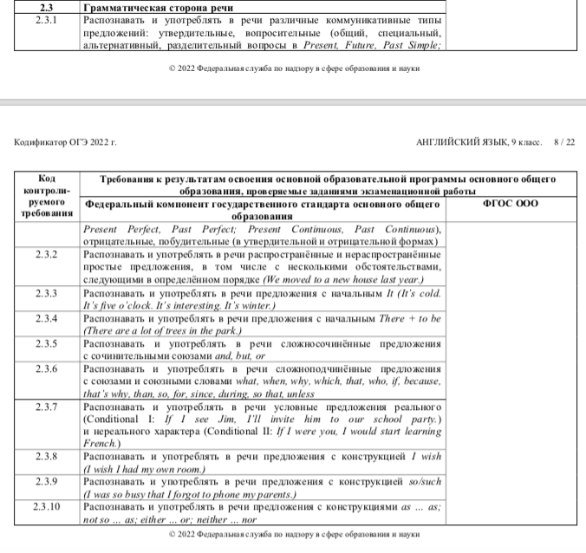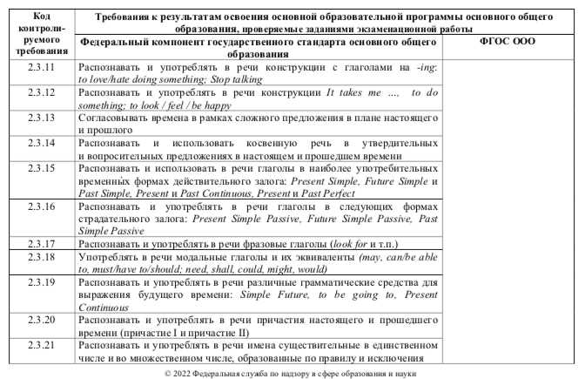

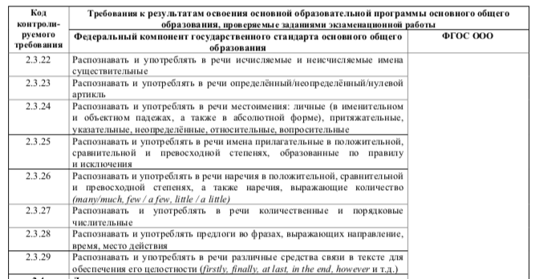

Лексические ошибки
Здесь могут встретиться следующие виды ошибок:
• неправильное употребление слова в контексте (convenient sofa)
• нарушение сочетаемости (keep money вместо save money)
• пропуск слова, когда это не влияет на грамматику (people like reading very much)
• ошибки в словообразовании, когда не меняется часть речи (unappropriate вместо inappropriate)
• ошибки в послелогах фразовых глаголов (look for, когда хотели look after)
ошибки в написании слов, которые меняют их значение (thing вместо think, wear вместо were)

Орфография и пунктуация
Посмотрим на оценки, которые могут быть выставлены по критерию «орфография и пунктуация» (ОиП):
2 балла (максимум) – Орфографические и пунктуационные ошибки отстутствуют, имеются 2 ошибки
1 балл – В тексте имеются 2-4 орфографические и пунктуационные ошибки
0 баллов – В тексте имеются многочисленные орфографические и пунктуационные ошибки (5 и более ошибок)
Повторюсь, задание 35 – базового уровня сложности, и здесь не требуют сложной лексики и разнообразия грамматических конструкций для получения максимального количества баллов.
Орфографические ошибки
• Ошибки в написании, которые не меняют значения слова (think вместо thing, wear вместо were – это ошибки в лексике, femily, freinds – в орфографии)
• Неразборчиво написанное слово или буква
• Не стоит заглавная буква в начале предложения или она появилась в середине предложения

Пунктуационные ошибки
К пунктуации в задании 35 не предъявляются завышенные требования, потому что в школьной программе она представлена в крайне ограниченном объеме. Какие ошибки все-таки учитываются:
• отсутствие точки в конце предложения
• восклицательный знак после обращения (отсутствие запятой там ошибкой не считается)
• отсутствие запятой после завершающей фразы
• точка после завершающей фразы вместо запятой
• точка после подписи
Упражнение 1
Оцените следующее письмо по критериям «Грамматико-лексическое оформление текста» и «Орфография и пунктуация»:
Письмо 1
Dear Bill,
Thank you for your recent letter. I was so glad to hear from you again.

Well, for a project I would chose Alexander Pushkin to write about. He is famous
for his paintings and I know that he killed when he was 37. Honestly, I don’t know
why people in other countryes should know about this person.

I guess that’s all for now. Write back soon.

Best wishes.
Natasha

Письмо 2
Dear Harry,
Thank you for your letter. In this year I’m taking English and informatic. If be clear I’ve been preparing for this exams the biggest part of my life. When I was young I was listening a lot of music on English. After that I become watch films and video on English and right before the exams I begun prepear by tests and workbooks. With informatics I have no problems because compute is my second life.
Well, my plans for holidays is plain. I will fall on my bed and will sleep until new school year because I’m so tired of this year and I just want to relax.
Best wishes, Denis.
Практика
Оценим письма по ВСЕМ критериям:
Письмо 1
You have received an email message from your English-speaking pen friend, Nancy.
From: Nancy@mail.uk
To: Russian_friend@oge.ru
Subject: Volunteering
... My brother worked as a volunteer during the 2012 Olympics in London.
Who works in volunteer organizations in Russia? How often do they participate in the events of the volunteer organizations? What kind of volunteer activities would you or your friends like to take part in and why?
Write her a letter and answer her 3 questions.
Write 100–120 words. Remember the rules of letter writing.
Dear Nancy,
Thank you for your last letter and I’m sorry I couldn’t answer you earlier.
I think that theoretically every student or a young person with good characteristics and a will of helping could have been a volunteer in the 2014 Olympics in Sochi. Actually I know a girl who worked there this winter. It wasn't her first experience in organizing a sport event, because it's her specialization in University. I would like to be on reception, to help visitors and answer their questions. I would choose this kind of volunteer activities because I know foreign languages.
Anyway, you mentioned your mom. How is she doing? Is she feeling better? Is it just a typical spring cold and nothing serious?
I've got to go as my father is asking me to help him with his car.
Write back soon.
Best wishes,
Maria
Письмо 2
You have received an email message from your English-speaking pen friend, Nancy.
From: Nancy@mail.uk
To: Russian_friend@oge.ru
Subject: Volunteering
... My brother worked as a volunteer during the 2012 Olympics in London.
Who works in volunteer organizations in Russia? How often do they participate in the events of the volunteer organizations? What kind of volunteer activities would you or your friends like to take part in and why?
Write her a letter and answer her 3 questions.
Write 100–120 words. Remember the rules of letter writing.
Dear Nancy,
I was so glad to hear from you again! Thanks for your letter.
In your letter you told me about your brother who worked in volunteer organization. In Russia students works in volunteer organiztions. They take place in such events not very often – may be, once a year. I and my friends wouldn’t like to take part in any volunteer activities.
Sorry, gotta go. Write back soon.
Yours,
Anna

Пример оценивания письма по всем критериям:
From: Mary@mail.uk
To: Russian_friend@oge.ru
Subject: Nature
...My aunt lives in Arkansas and last week her house was ruined by a tornado.
What do you think are the most horrible natural disasters? Which of them are typical of the place where you live? What can people do to protect themselves from them?
Write her a letter and answer her 3 questions.
Write 100–120 words. Remember the rules of letter writing.
Dear Mary,
Thanks for your letter. I am always glad to hear from you. Sorry for not writing earlier – was busy with exams.
I am so sorry about your uncle! The most horriblest natural disasters for me are earthquake and tsunamy – really, I don’t know what to do if they happen. Floods and forest fires typical for place where I living and they happen in my area every year. I don’t know what people can do to protect themselves from them, sorry.
That’s all for now. Drop me a line! Yours sincerely,
Dima
(93 words)
Количество слов соблюдено (93), значит, эксперт письмо проверять будет.
РКЗ
Аспект 1. Ответ на вопрос 1: полный и точный, +
Аспект 2. Ответ на вопрос 2: полный и точный, +
Аспект 3. Ответ на вопрос 3: неполный, нельзя отвечать «я не знаю» +-
Аспект 4. Нормы вежливости соблюдены: благодарность за полученное письмо есть; надежда на последующие контакты выражена. +
Аспект 5. Стилевое оформление выбрано правильно: обращение, подпись автора в соответствии с неофициальным стилем. Завершающая фраза (Yours sincerely) написана в официальном стиле. +/-
Итоговый бал ( максимальный балл – 3): 2 балла
ОТ
Логичность: нет ошибок
Деление на абзацы: нет ошибок
Средства логической связи: нет ошибок
Обращение на отдельной строке: нет ошибок
Завершающая фраза на отдельной строке: нет ошибок
Подпись на отдельной строке: нет ошибок
Итоговый бал ( максимальный балл – 2): 2 балла
Грамматико-лексическое оформление текста
Грамматика: the most horriblest, fires typical for my place, typical for place, I living: 4 ошибки
Лексика: в письме-стимуле указана тетя, в письме-ответе – дядя, 1 ошибка
Итоговый бал (максимальный балл – 3): 0 балла
Орфография и пунктуация
Орфография: tsunamy, 1 ошибка
Пунктуация: нет ошибок
Итоговый бал (максимальный балл – 2): 2 балла
Итоговый бал: 6 баллов

